Dzień dobry. Zapraszam w poniedziałek, 25.05. 2020.

- Na początek proponuję dzisiaj zabawy z piłką.
- „Spacer z piłką”. Dzieci spacerują z piłką, trzymając ją w sposób, który określa rodzic np. trzymaj piłkę oburącz przed sobą; trzymaj piłkę nad głową; trzymaj piłkę w lewej ręce itp.
- „Wymiana piłek”. Siadamy naprzeciw dziecka w pewnej odległości. Każdy trzyma w dłoniach piłkę. Na hasło : Już, turlamy piłki do siebie (jeżeli nie mamy piłek, możemy użyć kulek zrobionych z papieru).
- „Celny rzut”. Wyznaczamy miejsce lub przedmiot (kosz) do którego wrzucamy piłki.
- Proponuję wysłuchanie wiersza J. Koczanowskiej „Podwórko” (wiersz znajduje się również w książce dla 5 latków str. 92)

Na naszym podwórku
wspaniała zabawa ,
jest ławka, huśtawka
i zielona trawa.

Jest piasek, łopatka
i wiele foremek,
są piłki, skakanki,
czerwony rowerek.

Tutaj się bawimy,
zapraszamy gości,
bo wspólna zabawa
to mnóstwo radości.

Jak zwykle przeprowadźmy rozmowę na temat wiersza – co znajduje się na podwórku, w co się można na nim bawić. Porozmawiajmy również na temat obrazków przedstawionych poniżej.
- Zapraszam do obejrzenia krótkiego filmu pt. „Dziadek Świnka na placu zabaw”

https://www.youtube.com/watch?v=7rnBw67_S6E

- Zapraszam do zabawy rozwijającej sprawność manualną i inwencję twórczą – wyklejanie sylwety piłki kolorowymi kuleczkami z plasteliny, bibuły lub kawałków papieru kolorowego. Sylweta piłki poniżej.
- Sugerowane karty pracy 5 latek – 62, 63; 4 latek – 54 a także piłka – rysuj po śladach potem pokoloruj i dla lubiących kolorować- kolorowanki.

Życzę miłej zabawy.
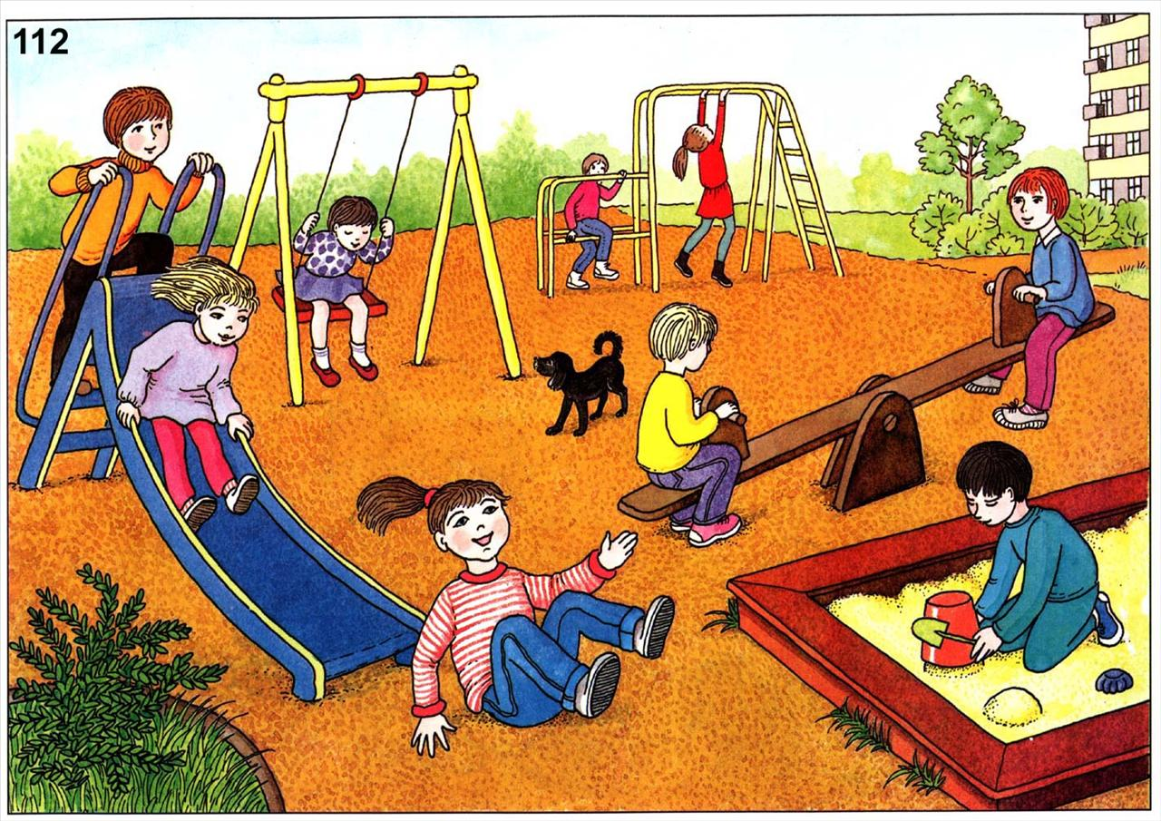

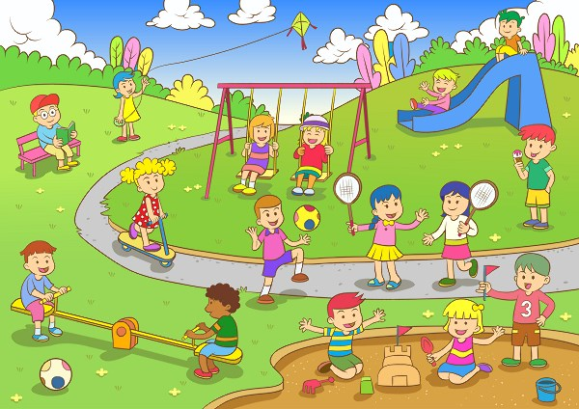
https://www.bing.com/images/search?q=obrazek+plac+zabaw&qpvt=obrazek+plac+zabaw&FORM=IGRE

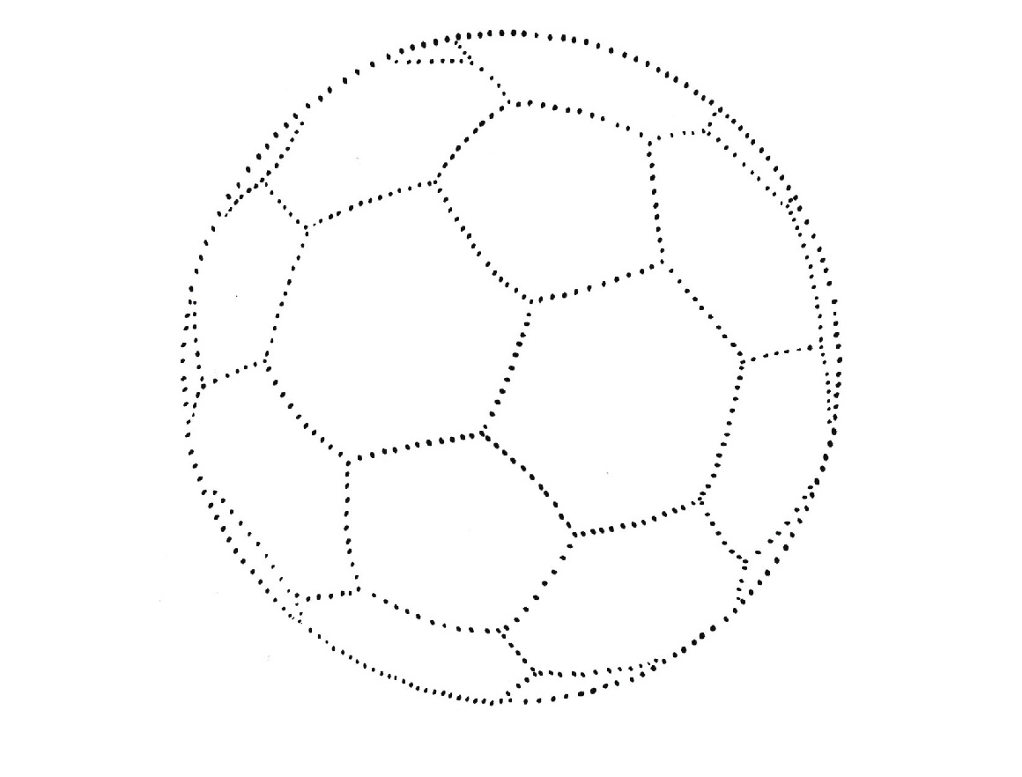
https://mojedziecikreatywnie.pl/pobieranie/

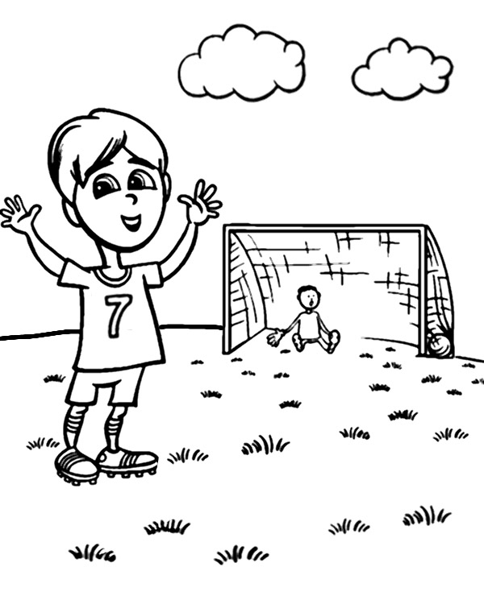

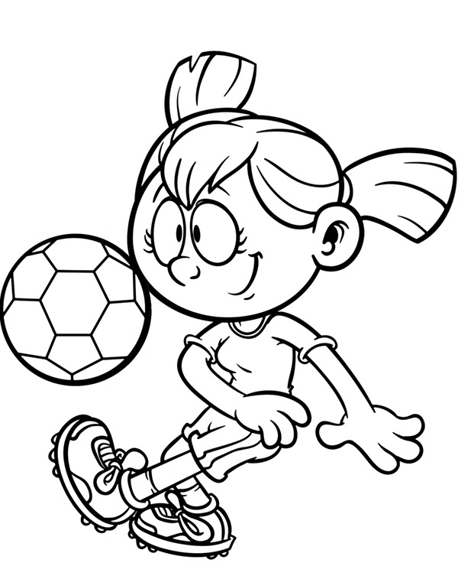

https://www.e-kolorowanki.eu/pilkarskie/kolorowanki-pilkarskie-do-wydruku/

